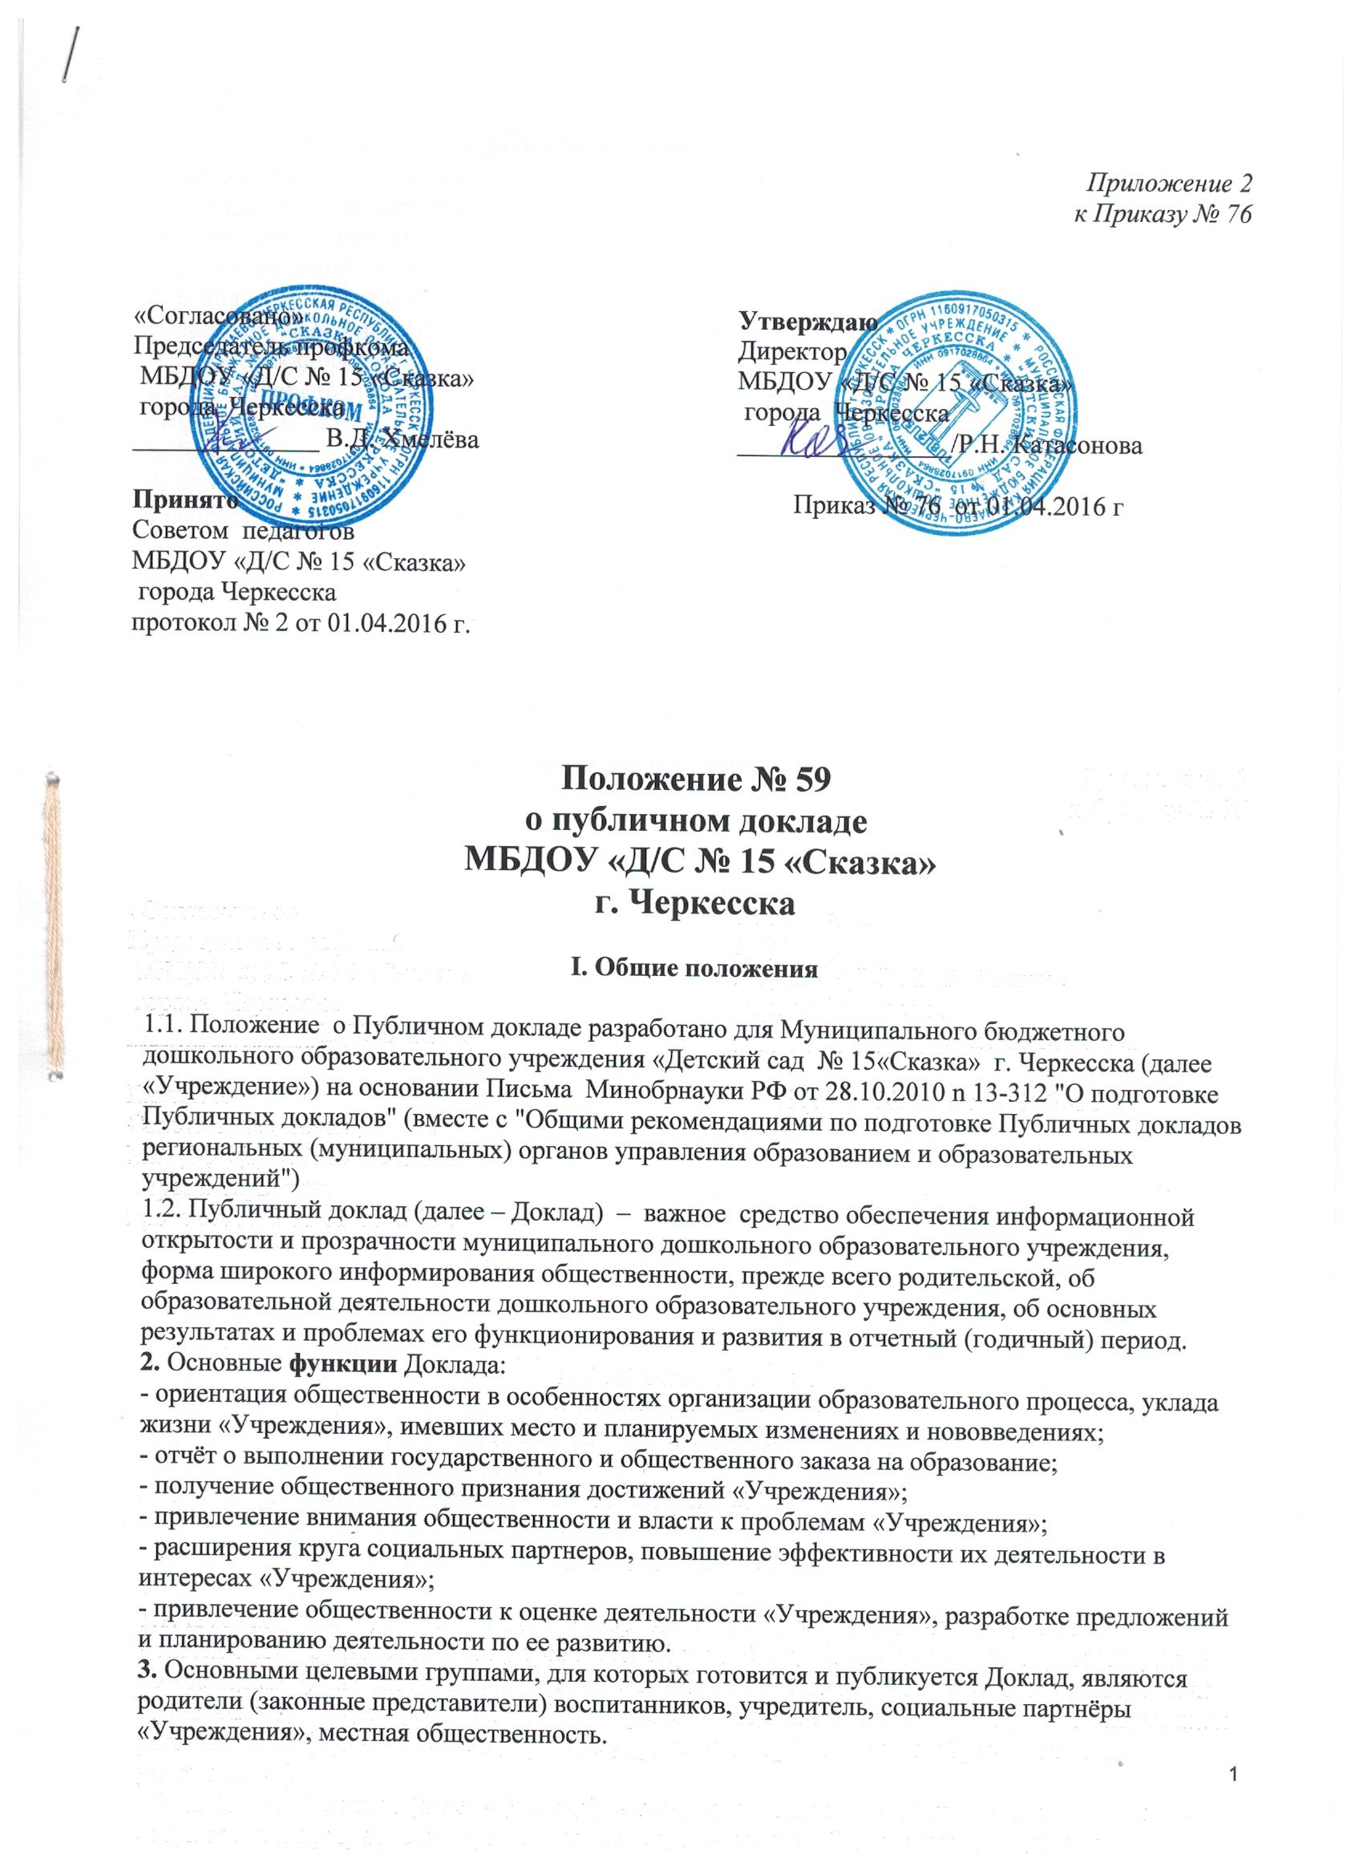

Особое значение данные Доклады должны иметь для родителей, вновь прибывших в «Учреждение» детей, а также для родителей, планирующих направить ребенка в данное «Учреждение» (материалы Доклада должны помогать родителям сориентироваться в особенностях образовательных и воспитательных программ, реализуемых «Учреждением», его уклада и традиций, дополнительных образовательных услуг и др.).
4. В подготовке Доклада принимают участие представители всех групп участников образовательного процесса: педагоги, администрация «Учреждения», родители.
5. Доклад включает в себя введение, основную часть (текстовая часть по разделам, иллюстрированная необходимыми графиками, диаграммами, таблицами и др.), приложения с табличным материалом.
6.Доклад утверждается директором«Учреждения»
7. Доклад размещается на официальном сайте «Учреждения», публикуется и распространяется в формах, возможных для «Учреждения» – в местных СМИ, в виде отдельной брошюры, средствами «малой полиграфии» (ксерокопирование), в сети Интернет и др.
8. Доклад является документом постоянного хранения, администрация «Учреждения» обеспечивает хранение Докладов и доступность Докладов для участников образовательного процесса.

II. Структура Доклада

9. Структура Доклада включает следующие основные разделы:
1) Общая характеристика «Учреждения» и условий его функционирования.
2) Особенности образовательного процесса.
3) Условия осуществления образовательного процесса.
4) Кадровый потенциал.
5) Финансовые ресурсы «Учреждения» и их использование.
6) Заключение. Перспективы и планы развития.
10. В заключение каждого раздела представляются краткие итоговые выводы, обобщающие и разъясняющие приводимые данные.
Особое значение имеет ясное обозначение тех конкретных результатов, которых добилось «Учреждение» за отчетный год, по каждому из разделов Доклада.
11. Информация по каждому из разделов представляется в сжатом виде, с максимально возможным использованием количественных данных, таблиц, списков и перечней.

III. Подготовка Доклада

12. Подготовка Доклада является организованным процессом и включает в себя следующие этапы:
- утверждение состава и руководителя (координатора) рабочей группы, ответственной за подготовку Доклада (рабочая группа включает в себя представителей администрации, педагогов, родителей детей;
- утверждение графика работы по подготовке Доклада;
- разработка структуры Доклада;
- утверждение структуры доклада;
- сбор необходимых для Доклада данных (в том числе посредством опросов, анкетирования, иных социологических методов, мониторинга);
- написание всех отдельных разделов доклада, его аннотации, сокращенного варианта;
- представление проекта Доклада на расширенном совещании педагогов «Учреждения», обсуждение;
- доработка проекта Доклада по результатам обсуждения;
- утверждение Доклада (в том числе сокращенного его варианта) и подготовка его к публикации.
IV. Публикация, презентация и распространение Доклада

13. Утвержденный Доклад публикуется и доводится до общественности в следующих формах:
- размещение Доклада на Интернет-сайте «Учреждения»;
- выпуск брошюры с полным текстом Доклада;
- проведение специального общего родительского собрания (конференции), педагогического совета или (и) собрания трудового коллектива;
- проведение дня открытых дверей, в рамках которого Доклад будет представлен родителям в форме стендового доклада;
- публикация сокращенного варианта Доклада в местных СМИ;
15. Публичный доклад используется для организации общественной оценки деятельности дошкольного образовательного учреждения.

